Teema: Päike ja päikeseenergia
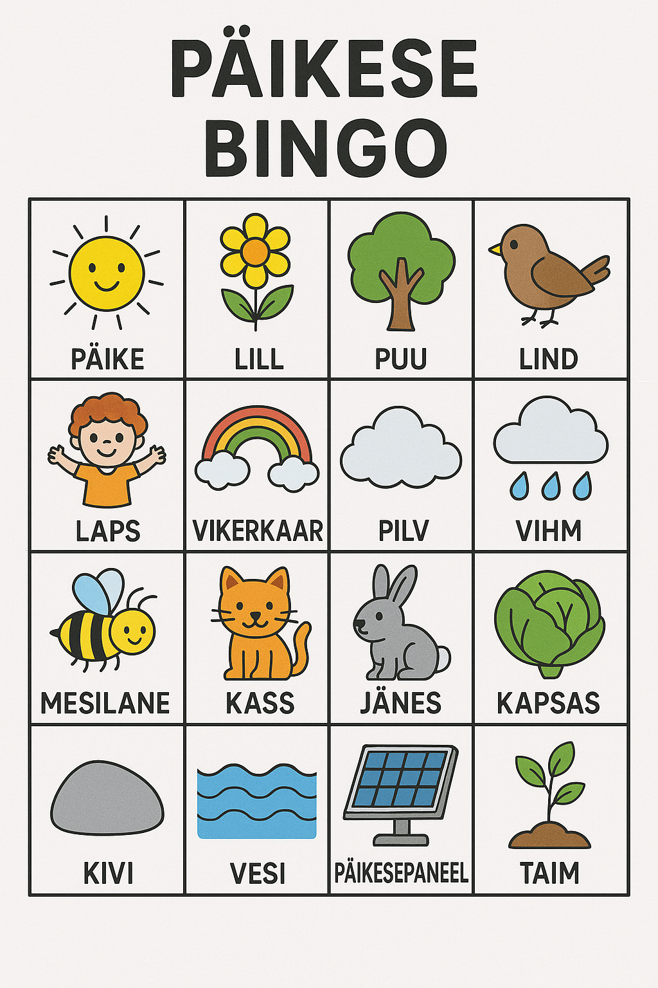
Õuesõppe tegevus: Päikese bingo
Vanus: 4-7aastat
Eesmärk:
- Laps teab, et päike annab meile soojust ja valgust.
- Laps oskab märgata ja kirjeldada loodusnähtusi enda ümber.
- Laps seostab ilmastikunähtusi ja looduses toimuvat aastaaegadega.
- Arenevad lapse tähelepanu-, vaatlus- ja arutlemisoskused.
- Laps õpib tegema seoseid päikese ja eluslooduse vahel.
Vahendid:
- Päikese bingo leht ( pildilehe koostamisel on kasutatud AI tööriista);
- kileümbris, millele saab markeriga kirjutada;
- marker.
Tegevus:
Õues liikudes/õppekäigul püüab laps leida ja märgata piltidel kujutatud objekte või nähtuseid.
Kui midagi leitakse, märgitakse need markeriga.
Õpitulemused:
- Tunneb ära päikesega seotud loodusnähtusi jmt (nt taim, mesilane, vihm, vikerkaar jne).
- Oskab selgitada, miks päike on eluks vajalik (valgus, soojus, taimede kasv, energiaallikas).
- Seostab nähtusi (nt vihm, pilv, taimede kasv) aastaajaga ja päikesepaistelise ilmaga.
Tegevuse II variant:
II. Õppemäng „Päikese hoidja“
Vanus 4-7 aastat
Vahendid:
Pildikaardid, milles on pildipaarid päikese bingo lehelt. Üks kaart on paaritu, millel on kujutatud päike.
Tegevus:
- Kaardid segatakse ja jagatakse võrdselt mängijate vahel.
- Kaardid hoitakse salajas – neid ei näidata teistele mängijatele.
- Mäng algab jagajast vasakul oleva mängijaga, kes tõmbab naabrilt ühe kaardi.
- Kui saadud kaart moodustab paari juba olemasoleva kaardiga, pannakse paar maha. Iga kord, kui paar pannakse maha, kirjeldab laps, kuidas see nähtus/objekt on seotud päikesega.
- Näiteks: “Taim vajab päikest kasvamiseks.”
- Mäng jätkub päripäeva suunas – iga mängija tõmbab ühe kaardi järgmise käest.
- Võitja on see, kelle kätte jääb viimaks kaart "PÄIKE" – temast saab Päikese hoidja!
Mängu tulemusena laps:
- oskab nimetada ja kirjeldada loodusnähtusi ja nende seost päikesega;
- mõistab, et päike mõjutab elu Maal: taimede kasvu, loomade tegevust, ilma ja aastaaegu;
- tunneb päikese rolli valguse, soojuse ja energiaallikana;
- harjutab suhtlemisoskust ja oskab väljendada oma mõtteid loodusest.
Koostajad: Monika Kannelaud ja Annika Kreitsman
Õppematerjal on valminud lasteaia laste rohetehnoloogi teadlikkuse suurendamise projekti „Roheline nutikus“ raames (2024-2025), mida on toetanud Eesti riik.



